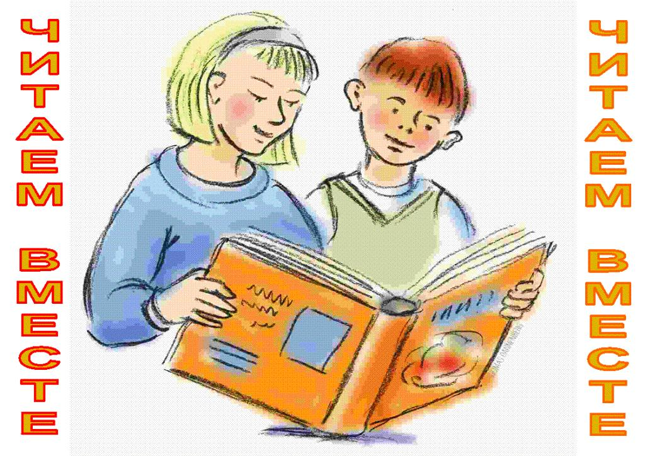**В помощь детям и родителям. Если вы хотели прочитать, но не знали что и где найти по школьной программе для 1 класса**

Агния Барто «[Зайка](https://teremok.in/Pisateli/Rus_Pisateli/Sbornik_pis/igrushki_barto.htm#%D0%97%D0%B0%D0%B9%D0%BA%D0%B0)»

E. Благинина «[Посидим в тишине](https://teremok.in/Pisateli/Rus_Pisateli/blaginina/posidim_v_tishine.htm)»

О. Высоцкая «[Одуванчик](https://teremok.in/Pisateli/Rus_Pisateli/Sbornik_pis/oduvanchik.htm)»

Б. Заходер «[Кискино горе](https://teremok.in/Pisateli/Rus_Pisateli/zahoder/kiskino_gore.htm" \t "_blank)», «[Кит и кот](https://teremok.in/Pisateli/Rus_Pisateli/Sbornik_pis/Kit_kot.htm)»

С. В. Михалков Стихотворения («[А что у вас?](https://teremok.in/Pisateli/Rus_Pisateli/mihalkov/chto_u_vas.htm)», »[Мой щенок](https://teremok.in/Pisateli/Rus_Pisateli/mihalkov/chenok.htm)», «[Котята](https://teremok.in/Pisateli/Rus_Pisateli/mihalkov/kotjata.htm)», «[Чистописание](https://teremok.in/Pisateli/Rus_Pisateli/mihalkov/chistopisahie.htm)» и т.д.)

В. Осеева «[Волшебное слово](https://teremok.in/Pisateli/Rus_Pisateli/drugie/volshebnoe_slovo.htm)», «[Сыновья](https://teremok.in/Pisateli/Rus_Pisateli/drugie/sinovja.htm)»

«[Березонька](http://vsedz.ru/content/beryozonka-russkaya-narodnaya-pesnya)» : Русская народная песня

«[Гуси-Лебеди](https://teremok.in/narodn_skazki/russkie_skazki/Gusi_lebedi/Gusi_leb_fr.htm)» :  Русская народная сказка

«[Два мороза](https://teremok.in/narodn_skazki/russkie_skazki/dva_moroza.htm)» : Русская народная сказка

«[Каша из топора](https://teremok.in/narodn_skazki/russkie_skazki/Kasha_topor.htm)» : Русская народная сказка

«[Лиса и журавль](https://teremok.in/narodn_skazki/russkie_skazki/Lisa_zuravl.htm)»  : Русская народная сказка

«[Лиса и тетерев](https://teremok.in/narodn_skazki/russkie_skazki/lisa_teterev.htm)» : Русская народная сказка

«[Петушок и бобовое зернышко](https://teremok.in/narodn_skazki/russkie_skazki/Petushok_zernishko.htm)» : Русская народная сказка

«[Снегурушка и лиса](https://teremok.in/narodn_skazki/russkie_skazki/snegurushka_lisa.htm" \t "_blank)» : Русская народная сказка

Л. Н. Толстой «[Стрекоза и Муравьи](https://teremok.in/Pisateli/Rus_Pisateli/Lev_Tolctoi/strekoza_muravei.htm)»: басня в прозе

К. Д. Ушинский «[Ветер и солнце](https://teremok.in/Pisateli/Rus_Pisateli/ushinski/veter_solntse.htm)»

К. И. Чуковский «[Краденое солнце](https://teremok.in/Pisateli/Rus_Pisateli/Chukovski/Krad_Solnse.htm)», «[Телефон](https://teremok.in/Pisateli/Rus_Pisateli/Chukovski/Telefon.htm)»

**Список художественной литературы, рекомендованной для семейного чтения с учащимися 1 класса**

***Фольклор.***

   1. Русские народные сказки:  
       [Крошечка-Хаврошечка](https://teremok.in/Pisateli/Rus_Pisateli/Sbornik_pis/Kroshecnka_havroshechka.htm" \t "_blank).  
   2. Русские народные сказки о животных:  
       [Зимовье зверей](https://teremok.in/narodn_skazki/russkie_skazki/Zimovie_zverei.htm)  
       [Кот, петух и лиса](https://teremok.in/narodn_skazki/russkie_skazki/kot_prrtuh_lisa.htm)  
       [Лиса и заяц](https://teremok.in/narodn_skazki/russkie_skazki/zaika_izba.htm)  
       [Бычок – смоляной бочок](https://teremok.in/narodn_skazki/russkie_skazki/smoljanoi_bichok.htm)  
      [Лиса и журавль](https://teremok.in/narodn_skazki/russkie_skazki/Lisa_zuravl.htm)  
      [Лисичка-сестричка и волк](https://teremok.in/narodn_skazki/russkie_skazki/Lisa_Volk.htm)  
      [Петушок — золотой гребешок](https://teremok.in/Pisateli/Rus_Pisateli/Sbornik_pis/Petushok_zol_grebeshok.htm)  
**3. Сказки народов мира:**       африканская сказка «[Малыш леопард и малыш антилопа](https://teremok.in/narodn_skazki/Sbornik/afrikanskie/leopard_antilopa.htm)«,  
       черногорская сказка «[Милош находит мать](https://teremok.in/narodn_skazki/Sbornik/drugie/milosh_matj.htm" \t "_blank)«.

4. Шотландские народные песенки.  
      «[Крошка Вилли Винки](https://teremok.in/Pisateli/Rus_Pisateli/tokmakova/villi_vinki.htm)«, *пересказала И. Токмакова.*  
   4. Английские народные песенки.  
      «[Храбрецы](https://teremok.in/Pisateli/Rus_Pisateli/Marshak/Hrabretsi.htm)«, *перевод С. Маршак*.  
   5. Английские детские песенки.  
      «[Плывет, плывет кораблик](https://teremok.in/Pisateli/Rus_Pisateli/Marshak/korablik.htm)«, *перевод С. Маршака.*  
   6. Чешские народные песенки для детей.  
      «[Хоровод](https://teremok.in/Pisateli/Rus_Pisateli/Marshak/horovod.htm)«, *пересказал С. Маршак.*  
   7. Словацкая сказка   
      «[У солнышка в гостях](https://teremok.in/narodn_skazki/Sbornik/slovatskie/U_solnse_gostjah.htm)«.

***Литературная сказка***

Г.Х. Андерсен  
«[Принцесса на горошине](https://teremok.in/Pisateli/Zarub_Pisateli/Andersen/Prins_Goroshina.htm)«  
«[Стойкий оловянный солдатик](https://teremok.in/Pisateli/Zarub_Pisateli/Andersen/Olovjanni_soldatik.htm)«

А. Линдгрен  
«[Три повести о Малыше и Карлсоне](http://www.gumer.info/bibliotek_Buks/Fiction/lindgr/index.php)«  
«[Мио, мой Мио](http://www.lib.ru/LINDGREN/miomio.txt)«

В. Гауф  
«[Калиф-аист](https://teremok.in/Pisateli/Zarub_Pisateli/V_Gauf/Kalif_aist.htm)«

А. Милн  
«[Винни Пух и все-все-все](http://deti-online.com/skazki/sbornik-skazok/vinni-puh-i-vse-vse-vse/" \t "_blank)«

Братья Гримм  
«[Король Дроздобород](https://teremok.in/Pisateli/Zarub_Pisateli/Br_Grimm/Korol_drozd.htm)«  
«[Умная Эльза](https://teremok.in/Pisateli/Zarub_Pisateli/Br_Grimm/umnaja_elza.htm)«

Ш. Перро  
«[Спящая красавица](https://teremok.in/Pisateli/Zarub_Pisateli/sharl_perro/sharl_p_fr.htm)«

Д. Родари  
«[Путешествие Голубой стрелы](http://www.e-reading.me/book.php?book=48758)«

А.С. Пушкин  
«[Сказка о мертвой царевне и о семи богатырях](https://teremok.in/Pisateli/Rus_Pisateli/Pushkin/Mertvaja_Tsarevna.htm)«,  
«[Сказка о царе Салтане…](https://teremok.in/Pisateli/Rus_Pisateli/Pushkin/Skazka-o-Saltane.htm)«

П. Ершов  
«[Конек-горбунок](https://teremok.in/Pisateli/Rus_Pisateli/Ershov/Konek_Gorbunok1.htm)«

П. Бажов  
«[Серебряное копытце](https://teremok.in/Pisateli/Rus_Pisateli/Sbornik_pis/Serebr_Kopitse.htm)«  
«[Голубая змейка](https://teremok.in/Pisateli/Rus_Pisateli/bagov/golubaja_zmeika.htm)«.

В. Катаев  
«[Дудочка и кувшинчик](https://teremok.in/Pisateli/Rus_Pisateli/kataev/duduchka_kuvshinchik.htm)«

К. Чуковский  
«[Доктор Айболит](https://teremok.in/Pisateli/Rus_Pisateli/Chukovski/Aibolit.htm)«  
«[Тараканище](https://teremok.in/Pisateli/Rus_Pisateli/Chukovski/Tarakan.htm" \t "_blank)«  
«[Бармалей](https://teremok.in/Pisateli/Rus_Pisateli/Chukovski/Barmalei.htm" \t "_blank)«

М. Пляцковский  
«[Разноцветные зверята](https://teremok.in/Pisateli/Rus_Pisateli/pljatskovski/raznots_zverjata.htm)«

Г. Цыферов  
«[Как лягушонок искал папу](https://teremok.in/Pisateli/Rus_Pisateli/Sbornik_pis/chudak_ljagushonok.htm)«

***Рассказы о детях и для детей***

Рассказы из «РУССКОЙ АЗБУКИ» Л.Н. Толстой  
(«[Три медведя](https://teremok.in/Pisateli/Rus_Pisateli/Lev_Tolctoi/tri_medvedja.htm)«, «[Как дядя Семен рассказывал про то, что с ним в лесу было](https://teremok.in/Pisateli/Rus_Pisateli/Lev_Tolctoi/djadja_semen.htm)«, «[Корова](https://teremok.in/Pisateli/Rus_Pisateli/Lev_Tolctoi/korova.htm)«, «[Филипок](https://teremok.in/Pisateli/Rus_Pisateli/Lev_Tolctoi/filipok.htm" \t "_blank)«).

Н. Носов.  
«[Живая шляпа](https://teremok.in/Pisateli/Rus_Pisateli/nosov/jivaja_shljapa.htm)«. «[Дружок](https://teremok.in/Pisateli/Rus_Pisateli/nosov/drugok.htm)«. «[Фантазеры](http://www.litmir.net/br/?b=20945)«. «[Карасик](https://teremok.in/Pisateli/Rus_Pisateli/nosov/karasik.htm)«. «[Веселая семейка](http://www.litmir.net/br/?b=20951)» и [другие рассказы](https://teremok.in/Pisateli/Rus_Pisateli/nosov/nosov.htm). «[Приключения Незнайки и его друзей](http://www.litmir.net/br/?b=20948)«.

В. Драгунский.  
«[Он живой и светится](https://teremok.in/Pisateli/Rus_Pisateli/dragunski/svetljachok.htm)…»

В. Осеева.  
«[Волшебное слово](https://teremok.in/Pisateli/Rus_Pisateli/drugie/volshebnoe_slovo.htm)«, «[Почему?](https://teremok.in/Pisateli/Rus_Pisateli/drugie/pochemu.htm)«, «[Синие листья](https://teremok.in/Pisateli/Rus_Pisateli/drugie/sinie_listja.htm)«.

Б. Житков.  
[Как я ловил человечков](https://teremok.in/Pisateli/Rus_Pisateli/gitkov/lovil_chelovechkov.htm).

***О животных***

В. Бианки. [Синичкин календарь](http://www.planetaskazok.ru/biankiv/sinichkinkalendarbianki). [Лесные домишки](https://teremok.in/Pisateli/Rus_Pisateli/bianki/lesnue_domishki.htm). [Оранжевое горлышко](https://teremok.in/Pisateli/Rus_Pisateli/bianki/orangevoe_gorlishko.htm).

Г. Снегирев. [Скворец. Хитрый бурундучок и другие рассказы.](http://www.litmir.net/br/?b=41005)

Н. Сладков. [Разноцветная земля. Лесные сказки](http://www.litmir.net/br/?b=40675).

М. Пришвин. [Еж. Ребята и утята](http://www.litmir.net/br/?b=22430).

И. Соколов-Микитов. Листопадничек.

***Русская классическая поэзия. Басни.***

А.С. Пушкин. «[Зима! Крестьянин торжествуя](http://www.ilibrary.ru/text/436/p.6/index.html)…», «[Румяной зарею](http://feb-web.ru/feb/pushkin/texts/push17/vol01/y012326-.htm)…»

Н. Некрасов. «[Не ветер бушует над бором](http://a-pesni.org/popular20/neveter.htm)…»

К. Бальмонт «[Снежинка](http://www.kostyor.ru/poetry/balmont/?n=5)«.

С. Есенин. «[Поет зима – аукает](http://www.stihi-rus.ru/1/Esenin/101.htm)…»

С. Черный «[На коньках](http://slova.org.ru/chernyy/na_konkakh/)«, «[Про девочку, которая нашла своего мишку](http://www.ironicpoetry.ru/autors/cherniy-sasha/pro-devochku-kotoraya-nashla-svoego-mishku.html)«, «[Кто](http://www.ironicpoetry.ru/autors/cherniy-sasha/kto.html)?»

И.А. Крылов. [«Лебедь, рак да щука»](https://teremok.in/Pisateli/Rus_Pisateli/Sbornik_pis/Lebed_chuka_rak.htm), [«Стрекоза и муравей»](https://teremok.in/Pisateli/Rus_Pisateli/krilov/strekoza_muravei.htm), [«Ворона и лисица»](https://teremok.in/Pisateli/Rus_Pisateli/krilov/vorona_lisitsa.htm).

***Современная поэзия***

Н. Рубцов «[Воробей](http://www.stihi-rus.ru/1/rubcov/7.htm)«, «[Ворона](http://matyuhin2.narod.ru/rubtsovpoems.html)«.

А. Барто «[В защиту Деда Мороза](https://teremok.in/Pisateli/Rus_Pisateli/barto/v_zascitu_moroza.htm)«.

Г. Сапгир «[Подарки весны](https://teremok.in/Pisateli/Rus_Pisateli/Sbornik_pis/podarki_vesni.htm)«, «[Садовник](http://www.barius.ru/biblioteka/book/125)«, «Кошка и я», «Лесная азбука», «[Четыре конверта](http://www.barius.ru/biblioteka/book/236)«, «Сказка о лесной музыке».

Е. Трутнева «[Осень](http://doshkolenok.kiev.ua/skazki-legendy/525-stihi-pro-osen.html)«.

И. Пивоварова «[Долго мы искали](http://lel.khv.ru/poems/resultik.phtml?id=2226&back=/poems/poems.phtml?ctg=44)«, «О чем мечтала туча», «[Синий вечер](http://www.ushkinamakushke.ru/siniy-vecher-pivovarova.html)«.

О. Дриз «[Стеклышки](https://teremok.in/Pisateli/Rus_Pisateli/drugie/stelishki.htm)«, «Пуговки», «[Сто весёлых лягушат](https://teremok.in/Pisateli/Rus_Pisateli/drugie/vesel_ljagushata.htm)«, «Когда человеку шесть», «[Виолончель](https://teremok.in/Pisateli/Rus_Pisateli/drugie/violonchel.htm)«, «[Глоток воды](https://teremok.in/Pisateli/Rus_Pisateli/drugie/glotok%20vodi.htm)«.

Ю. Мориц «[Это — да! Это — нет!](https://teremok.in/Pisateli/Rus_Pisateli/morits/eto_da_net.htm)«, «[Любимый пони](https://teremok.in/Pisateli/Rus_Pisateli/morits/lujbim_poni.htm)«, «[Пони](https://teremok.in/Pisateli/Rus_Pisateli/morits/poni.htm)«.

В. Берестов «[Мастер Птица](https://teremok.in/Pisateli/Rus_Pisateli/berestov/master_ptitsa.htm)«.

В. Берестов «[Жаворонок](https://teremok.in/Pisateli/Rus_Pisateli/berestov/javoronok.htm)«, «[По дороге в первый класс](https://teremok.in/Pisateli/Rus_Pisateli/berestov/doroga_1_klass.htm)«.

И. Токмакова «[Плим](https://teremok.in/Pisateli/Rus_Pisateli/tokmakova/plim.htm" \t "_blank)«.

Р. Сеф «[Необычный пешеход](http://lel.khv.ru/poems/resultik.phtml?id=2242&back=/poems/poems.phtml?ctg=44)«, «[Ключ от сказки](http://mp3-kniga.ru/bibliofil/sef-kluch.htm)«.

С.В. Михалков «[Стихи для детей](https://teremok.in/Pisateli/Rus_Pisateli/mihalkov/mihalkov.htm)«.